NOTHERN BLOT

SCIENCES EN TETE BIOLOGIE-ANNEE 2020-2021

1. PRINCIPE

Le Nothern Blot est une technique de laboratoire permettant de déterminer des séquences d’ARN spécifiques au seins d’un échantillon. Cette technique est la même que le Southern blot mais cette fois ci pour l’étude des ARN.

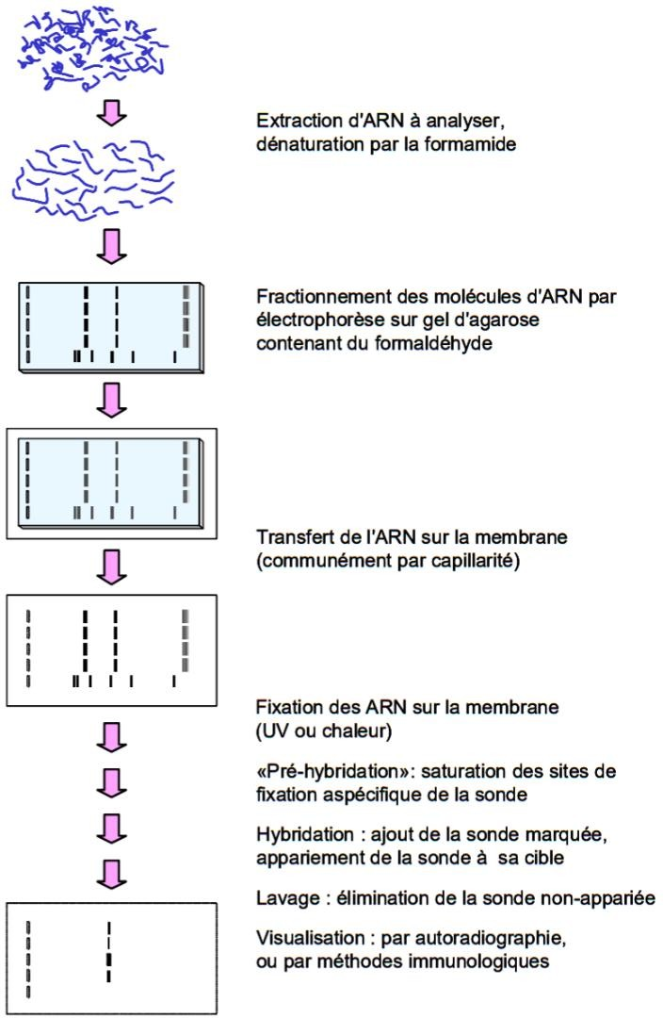

La sonde est une séquence nucléique, comme un ARN purifié ou un ADNc, qui va permettre de mettre en évidence des séquences spécifiques.

Source : <http://www2.agroparistech.fr/IMG/pdf/GenetiqueMoleculaire-1A-Polycopie-2007.pdf>

**Figure 1 :** Schéma de la technique Northern Blot

AVANTAGES ET INCONVENIENTS

|  |  |
| --- | --- |
| **Avantages** | **Inconvénients** |
| Etude de l’abondance relative des ARN dans les  tissus | Utilisation d’un gel neurotoxique |
| Détermination de la taille des ARN | Sensibilité plus faible par rapport à la RT-PCR |
| Détection des intermédiaires de maturation et  les différentes formes d’épissage | Temps d’attente pour les résultats est de 3-4 jours |

APPLICATIONS

Dans le domaine de la biologie cette technique permet de détecter l’expression des gènes

cancérigènes, pathologiques ou encore le dépistage de microRNAs. Elle a également permis la mise en évidence des introns.

SOURCES ET EN SAVOIR PLUS

<http://www2.agroparistech.fr/IMG/pdf/GenetiqueMoleculaire-1A-Polycopie-2007.pdf>

<http://acces.ens-lyon.fr/biotic/biomol/techgen/html/northern.htm>

<https://www.news-medical.net/life-sciences/Northern-Blot-RNA-Blot-(French).aspx>